

**LUCAS DE LIMA RODRIGUES 1°ADS-B**

**PROJETO INDIVIDUAL**

**TEMA: CIÊNCIAS**

**São Paulo**

**2022**

# **O que é ciência?**

## Atribuições erradas:

A palavra ciência é compreendida por um senso comum errado ou pouco representativo ao que a ciência realmente é, quais são seus objetivos, o que ela representa e traz de valor a sociedade.

Geralmente quando se pensa em ciência, a principal imagem que se vem à cabeça, são coisas como pessoas de jaleco branco olhando tubos de ensaio, olhando estrelas através de um telescópio, as equações de Einstein para buracos negros, ou alguma outra imagem que represente minimamente os aspectos da ciência.

O conceito que é trazido de forma erradica é o de que apenas pessoas muito inteligentes ou superdotadas são capazes de se inserir nesse meio. Pessoas como Einstein que foi superestimado pela mídia antes e após a sua morte, fazendo as pessoas acreditarem que ele foi um ser humano totalmente fora dos padrões de tal forma que ninguém possa ter os conhecimentos que ele tinha. Esse é um pensamento que faz com que as pessoas não tenham o estímulo para se interessar por ciência.

## O que realmente é:

Ciência nada mais é que o campo que busca entender os porquês das coisas que envolvem o mundo natural e literal. A ciência utiliza de métodos científicos para buscar e validar conhecimentos, podendo ser entendida como a metodologia que é utilizada em diversos campos e contextos. Esse método envolve observação, identificação, pesquisa e explicação de determinadas categorias de fenômenos e fatos.

A ciência representa a curiosidade do ser humano, sendo totalmente democratizada nos últimos anos. Antigamente poucas pessoas tinham estímulos para se interessar por artigos científicos ou explicações sobre como mundo funciona. Nos últimos anos com o advento da tecnologia as pessoas podem facilmente ter acesso a diversos conteúdos científicos, que possui cada vez mais pessoas aficionadas pelo saber. Assim ela traz o saber para as pessoas, afinal, pessoas curiosas tendem a mover nosso mundo e contribuem para a evolução da raça humana.

Qualquer pessoa que tenha curiosidade sobre o mundo ou alguma área específica pode aprender mais sobre ciência. Pessoas que eram consideradas geniais como Albert Einstein ou Nikola Tesla, mas essas pessoas foram superestimadas pela mídia ao ponto de parecerem deuses. Hoje em dia milhares de pessoas tem o intelecto e conhecimento tão grande quanto de alguns gênios com a diferença do aspecto revolucionário, caso contrário nós não teríamos avanços científicos tão acelerados. Entender mais sobre o mundo te traz mais conhecimento, o fruto da curiosidade que é o maior tesouro que uma pessoa pode ter.

# **Por que eu escolhi a ciência?**

Desde pequeno eu me considero uma pessoa curiosa, pois sempre queria saber o porquê das coisas com profundidade. Eu nunca gostei de saberes básicos sobre as coisas, eu sempre gostava de entender como tudo funcionava. Desde entender como que a televisão fazia para demonstrar imagem na tela, ou por que as reações químicas fazem um bolo crescer. A curiosidade sempre esteve caminhando comigo lado a lado.

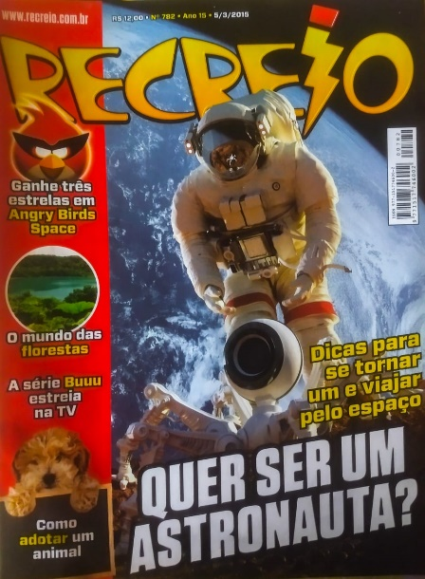Minha mãe vendo como eu era curioso por tudo começou a me dar incentivos para estudar. Como antigamente eu não tinha internet em casa e muito menos computadores, meus primeiros conteúdos científicos vieram das revistas recreio. Minha mãe sempre comprava uma nova pra mim, e só comprava outra quando eu já tivesse terminado de ler a anterior. As revistas recreio eram cheias de curiosidades e sempre vinham com algum conhecimento científico com uma linguagem de fácil compreensão.

Esses primeiros contatos me fizeram se interessar por absolutamente qualquer conhecimento. A curiosidade de entender o porquê das coisas é algo que faz parte de mim e vai ser um aspecto que eu vou sempre estimular. Sempre quando quero entender mais sobre qualquer coisa eu caio na ciência ou na filosofia. Porém, é a ciência que mais fez diferença na minha vida e tem os aspectos nos quais eu mais me inspiro e admiro.

# **Objetivo**

Criar um site que demonstre um pouco do que é o conceito de ciência, do que ela realmente é, e desperte a curiosidade para que usuário queira se aprofundar mais no conhecimento do que de fato ela é e representa para a humanidade.

O site terá um jogo interativo, no estilo scape room (sala de fuga) que consiste em uma sala em que o jogador precisa resolver enigmas para escapar dela. Esse jogo envolve aspectos científicos e se passa fictamente na sala do cientista Albert Einstein.

O objetivo do jogo é fazer com que o usuário frite os neurônios para solucionar os enigmas e estimular a curiosidade sobre ciência. Essa gameficação torna mais atraente esse ramo tão mal interpretado.

Por tanto, o objetivo como um todo é tornar agradável e interessante para o usuário o contato com a ciência, para que deixe de parecer chata e nebulosa.

# **Meus valores**

## Autônomo:

Eu busco sempre ter autonomia na vida para evoluir e ser uma pessoa mais responsável, que possa resolver meus problemas e atividades por conta própria. Ser uma pessoa autônoma me traz a ideia de ser uma pessoa mais bem preparada para os desafios da vida. Além do mais, a autonomia está também na busca por novos saberes por contra própria.

## Criativo:

A criatividade é uma das minhas maiores virtudes, uma vez que ela me faz ter ideias inovadoras. Ela é um grande aspecto das pessoas inteligentes já que é a principal ferramenta em conjunto com a lógica para resolver problemas.

## Curioso:

A curiosidade sem dúvida é minha maior virtude. A curiosidade me faz buscar entender o porquê de tudo, e é o que me impulsionou a entrar na área que estou sendo introduzido. É o aspecto que eu mais admiro nas pessoas e que tenho orgulho de dizer que estou sempre estimulando para adquirir mais saberes.

Estes valores estão fielmente associados aos cientistas, dos quais sofri a influência para adquiri-los. Existem outras características das quais eu me identifico que são semelhantes às dos cientistas, como o fato de serem céticos e nunca validarem o conhecimento deles como absoluto, ou o fato de serem faccionados por aquilo que buscam novos conhecimentos. Mas os listados são os que eu mais me identifico e fazem jus a quem eu sou.